Tάνγκραμ

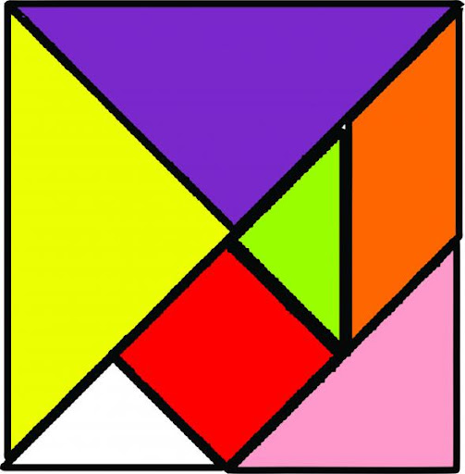

Το τάνγκραμ  είναι ένα κινέζικο παιχνίδι σαν παζλ. Δημιουργείται  από ένα τετράγωνο που κόβεται σε επτά άλλα μικρότερα σχήματα : 5 τρίγωνα, 1 πλάγιο παραλληλόγραμμο και 1 τετράγωνο.

Με αυτά μπορούμε να δημιουργήσουμε άλλα σχήματα και εικόνες.

